**-s fidouser-1532939201108**

**1.**

完成preregister之后，

注册regChallenge，uthswsrestclient.send()

UTHS既有可能返回正确的数据，但是也有可能返回错误的数据：

正确数据：



错误数据1：

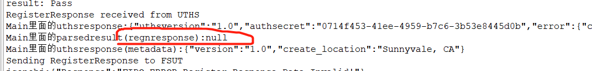

错误数据2：

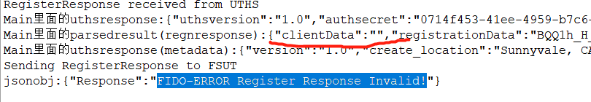

错误数据3：

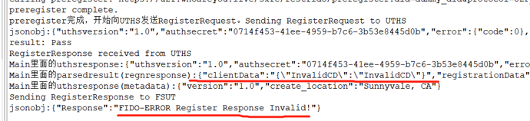

错误4：



**finishRegistration：**

com.yubico.u2f.exceptions.U2fRegistrationException: finishRegistration failed

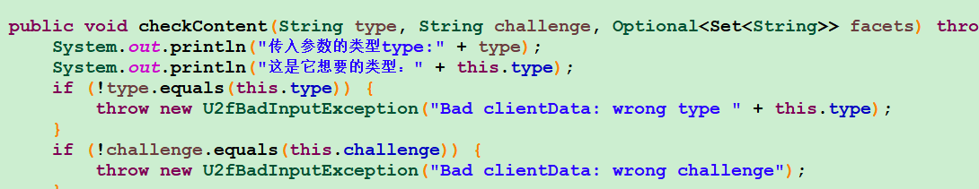

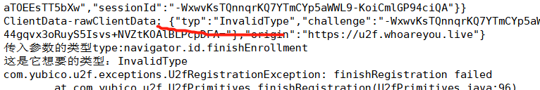

**2.**

认证异常：



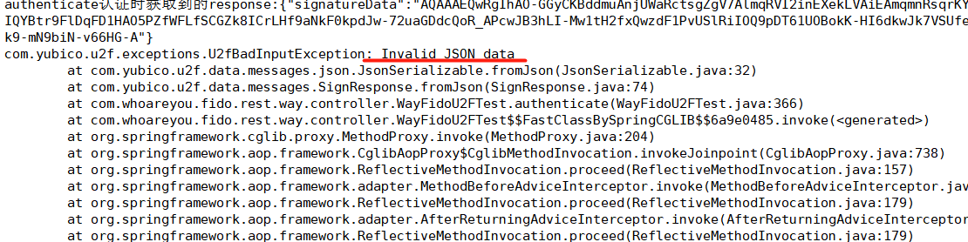

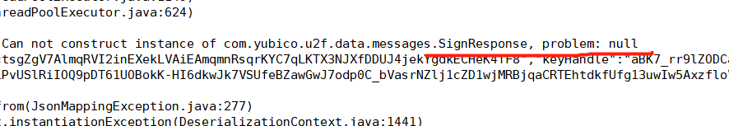

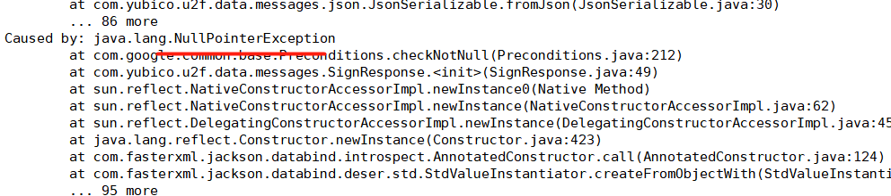

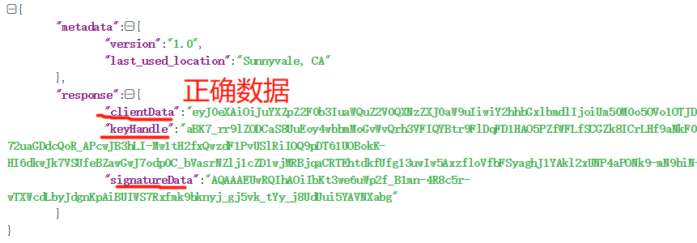

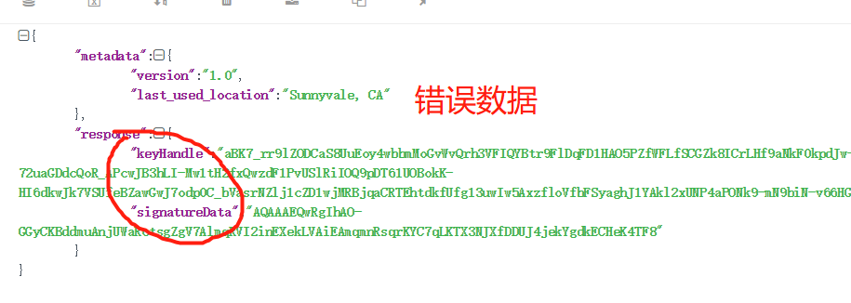

原因：

认证第一步preauth() 完成之后uthswsrestclient.send()向UTHS发送请求，UTHS既有可能返回正确的数据，但是也有可能返回错误的数据。

**注册：**

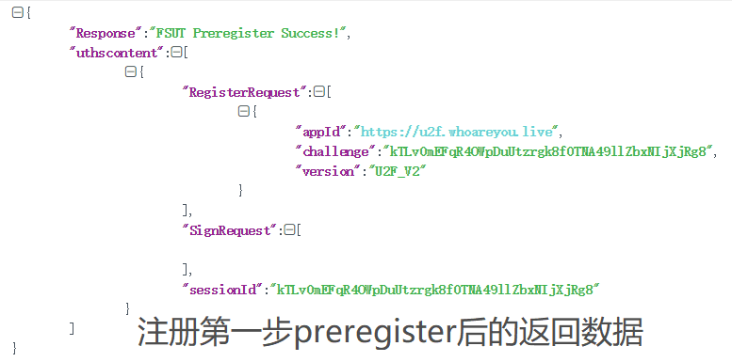

失败案例数据格式一致

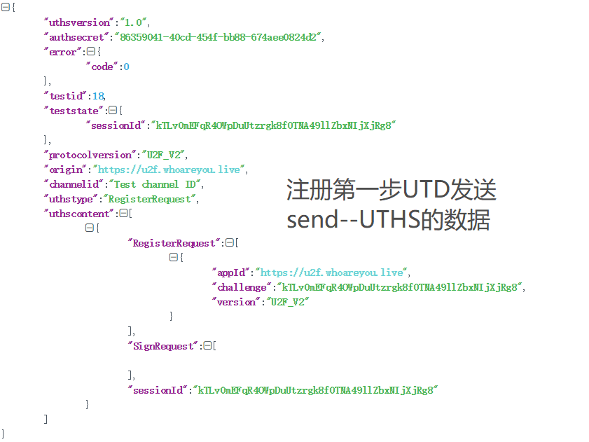

失败案例数据格式一致

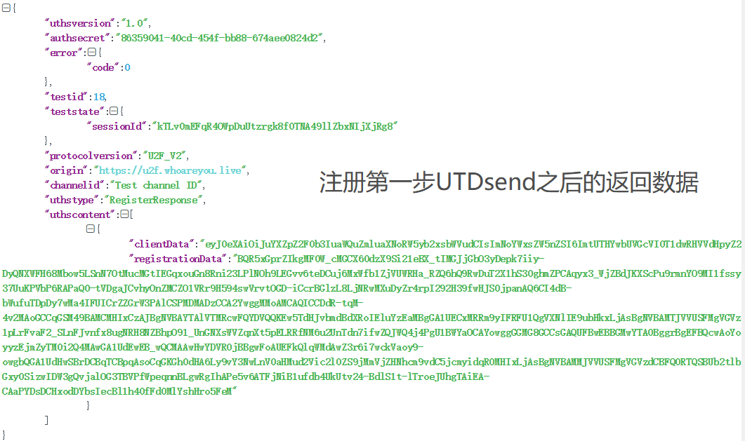

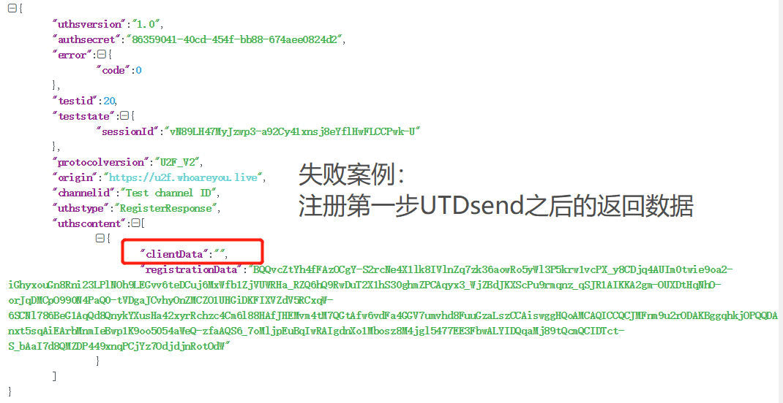

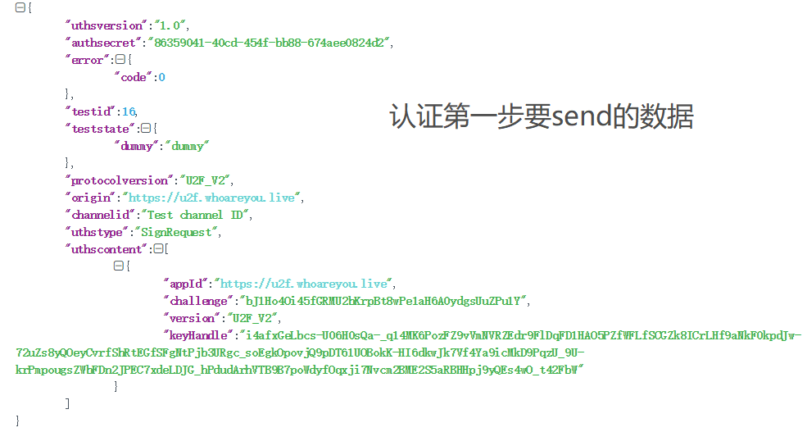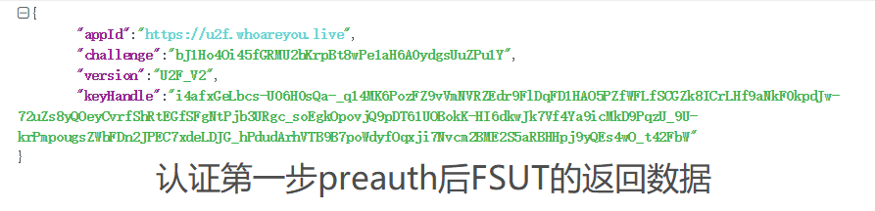~~~~~~~~~~~~~~~~失败案例与上面格式一致~~~~~~~~~~~~~~~~~~~~~~~~~~

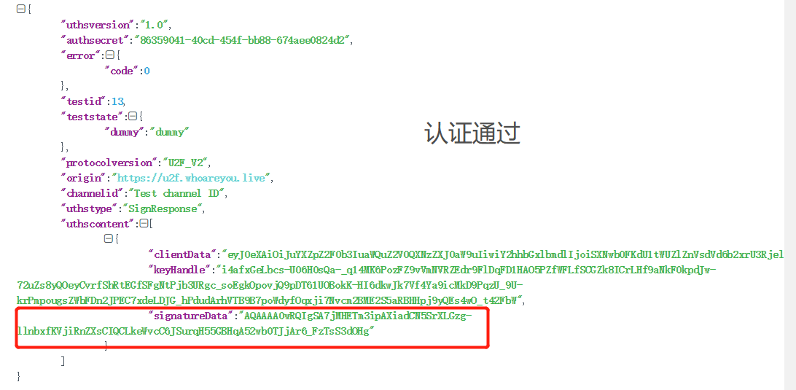~~~~~~~~~~~~~~失败案例与上面格式一致~~~~~~~~~~~~~~~~~~~~~~~~~~~~

完成preauth(), 拿到FSUT返回数据send之后的返回数据

